Anbieterfragebogen
zur umweltfreundlichen öffentlichen Beschaffung von
Datenträgervernichtern
(über Wechselstrom betrieben)
als Anlage zur Ausschreibung:

Allgemeine Angaben
Produktname
Hersteller
Bieter
Anschrift des Bieters

Angaben zur Nachweisführung
Umweltzeichen Blauer Engel vorhanden?
Das angebotene Produkt ist mit dem Umweltzeichen Blauer Engel für Datenträgervernichter (DE-UZ 174, Ausgabe Januar 2018) zertifiziert.  Die in der Tabelle des folgenden Abschnitts „Anforderungen“ genannten Kriterien sind damit erfüllt, weshalb die Vorlage von Dokumenten (Anlagen) zum Nachweis der Einhaltung nicht erforderlich ist.  Zeichenbenutzungsvertrag Nr.: | Ja

Gleichwertiges Gütezeichen vorhanden?
Das angebotene Produkt ist mit einem gleichwertigen Gütezeichen gekennzeichnet.  Bezeichnung des Gütezeichens und Zeichenbenutzungsvertrags-Nr.:  In der Tabelle des folgenden Abschnitts „Anforderungen“ bestätigt der Bieter durch Ankreuzen in der rechten Tabellenspalte, dass das vorgelegte Gütezeichen die Erfüllung der hier genannten Ausschlusskriterien fordert. Die Vorlage der in der Spalte „Anmerkung“ genannten Nachweise ist nicht erforderlich. | Ja

Kein Gütezeichen vorhanden?
Das angebotene Produkt ist weder mit dem Umweltzeichen Blauer Engel für Datenträgervernichter (DE-UZ 174, Ausgabe Januar 2008) noch mit einem gleichwertigen Gütezeichen gekennzeichnet.  In der Tabelle des folgenden Abschnitts „Anforderungen“ wird durch Ankreuzen in der rechten Tabellenspalte bestätigt, dass das Produkt die genannten Ausschlusskriterien erfüllt. Die in der Spalte „Anmerkung“ genannten Nachweise liegen dem Angebot bei. | Ja

Anforderungen
Kriterium | Anmerkung | Kriterium erfüllt und Nachweis  erbracht  (vom Bieter  auszufüllen)
1 Energieverbrauch
1.1 Netzschalter und Leistungsaufnahme im Aus-Zustand
Das Gerät muss über einen für den Verbraucher zugänglichen Netzschalter verfügen oder durch geeignete Maßnahmen (wie z. B. einen mechanischen Micro-Switch) die Leistungsaufnahme im Aus-Zustand auf 0 W begrenzen. | Ausschlusskriterium  Nachweis durch Prüfprotokoll eines nach DIN EN ISO/IEC 17025 akkreditierten Prüflabors. Prüfprotokolle des Herstellers werden als gleichwertig anerkannt, wenn dieser ein Prüflaboratorium nutzt, das für diese Messungen von einer unabhängigen Stelle als SMT-Labor (supervised manufacturer testing laboratory) anerkannt ist. Die Messung erfolgt nach DIN EN 50564 bzw. IEC 62301.
1.2 Minimierung des Energieverbrauchs
Das Gerät muss über eine automatische Abschaltfunktion verfügen, die das Gerät vom Bereitschaftsmodus in einen Zustand niedrigeren Energieverbrauchs (Standby-Zustand) versetzt. Der Energieverbrauch im Bereitschaftsmodus darf hier max. 1 W betragen. Der genaue Ablauf zur Messung des Energieverbrauchs im Bereitschaftsmodus ist dem Anhang A zu entnehmen. Im Standby-Zustand darf das Gerät max. 0,1 W Leistungsaufnahme aufweisen. | Ausschlusskriterium  Nachweis durch Prüfprotokoll eines nach DIN EN ISO/IEC 17025 akkreditierten Prüflabors. Prüfprotokolle des Herstellers werden als gleichwertig anerkannt, wenn dieser ein Prüflaboratorium nutzt, das für diese Messungen von einer unabhängigen Stelle als SMT-Labor (supervised manufacturer testing laboratory) anerkannt ist. Die Messung erfolgt nach DIN EN 50564 bzw. IEC 62301.
2 Sicherheit
Der Datenträger trägt das Zeichen „Geprüfte Sicherheit“. | Ausschlusskriterium  Nachweis durch gültigen Zeichengenehmigungs-Ausweis (GS/VDE)

3 Geräuschemissionen
Die Bewertung der Geräuschemissionen beruht auf der Angabe des garantierten A-bewerteten Schallleistungspegels L_{WA,c} in Dezibel (dB). Baugleiche Geräte, die sich durch die maximale Schnittleistung oder der Art der Zerkleinerung (Streifen oder Partikel, Partikelgröße) unterscheiden, müssen in der Konfiguration mit dem höchsten Schallleistungspegel gemessen werden.  Ermittlung des A-bewerteten Schallleistungspegels  Der A-bewertete Schallleistungspegel L_{WA} wird entsprechend der ISO 7779 ermittelt. Die Geräuschemissionen werden dabei in zwei Betriebszuständen gemessen:  - Leerlauf (B1) und  - Papierzerkleinerung bei maximaler Blattleistung (B2): Es ist A4-Papier mit 80 g/m2 zu verwenden. Die Geräusche eines Durchgangs werden bei der Zerkleinerung der angegebenen maximalen Blattleistung gemessen. Es sind mindestens fünf Durchgänge zu prüfen. Die drei höchsten Messwerte dieser Messreihe werden energetisch gemittelt und ergeben den gerätespezifischen A-bewerteten Schallleistungspegel L_{WA}. Geräusche, die in Zeiten gemessen werden, in denen kein Papier zerkleinert wird (z. B. Leerlauf), werden bei der Mittelung nicht berücksichtigt.  Garantierter A-bewerteter Schallleistungspegel  Es sind mindestens drei Geräte eines Modells zu prüfen. Der garantierte A-bewertete Schallleistungspegel L_{WA,c} wird in Anlehnung an ISO 9296 ermittelt und in Dezibel (dB) angegeben. Sofern die Geräuschemissionsmessung nur an einem Gerät vorgenommen werden kann, darf ersatzweise zur Ermittlung des garantierten A-bewerteten Schallleistungspegels L_{WA,c} folgende Formel benutzt werden.  L_{WA,c} = L_{WA1} + 3,0 dB  (L_{WA1} = A-bewerteter Schallleistungspegel eines Einzelgeräts in dB)  Prüfwert  Der garantierte A-bewertete Schallleistungspegel L_{WA,c} bei Papierzerkleinerung darf den Prüfwert von 82 dB nicht überschreiten. | Ausschlusskriterium  Nachweis durch Messprotokoll eines nach ISO/IEC 17025 akkreditierten Prüflabors oder eines als SMT anerkannten Prüflabors

4 Materialanforderungen an die Kunststoffe der Gehäuse und Gehäuseteile
Die Kunststoffe der Gehäuse und Gehäuseteile dürfen keine Stoffe mit folgenden Eigenschaften als konstitutionelle Bestandteile enthalten:  - Stoffe, die unter der Chemikalienverordnung REACH (EG/1907/2006) als besonders besorgniserregend identifiziert und in die gemäß REACH Artikel 59 Absatz 1 erstellte Liste (sogenannte „Kandidatenliste“) aufgenommen wurden.  - Stoffe, die gemäß der CLP-Verordnung in die folgenden Gefahrenkategorien eingestuft sind oder die Kriterien für eine solche Einstufung erfüllen:  - karzinogen (krebserzeugend) der Kategorie Carc. 1A oder Carc. 1B  - keimzellmutagen (erbgutverändernd) der Kategorie Muta. 1A oder Muta. 1B  - reproduktionstoxisch (fortpflanzungsgefährdend) der Kategorie Repr. 1A oder Repr. 1B  Halogenhaltige Polymere sind in Gehäusen und Gehäuseteilen nicht zulässig. Ebenso dürfen halogenorganische Verbindungen nicht als Flammschutzmittel zugesetzt werden. Zudem sind keine Flammschutzmittel zulässig, die nach CLP-Verordnung als krebserzeugend der Kategorie Carc. 2 oder als gewässergefährdend der Kategorie Aquatic Chronic 1 eingestuft sind.  Die den Gefahrenkategorien entsprechenden Gefahrenhinweise (H-Sätze) sind Anhang B zu entnehmen.  Von dieser Regelung ausgenommen sind:  - fluororganische Additive (wie z. B. Anti-Dripping-Reagenzien), die zur Verbesserung der physikalischen Eigenschaften der Kunststoffe eingesetzt werden, sofern sie einen Gehalt von 0,5 Gew.-% nicht überschreiten;  - Kunststoffteile, mit einer Masse kleiner oder gleich 25 g, wobei bei Tastaturen die Summe aller Tastenkappen für die Bestimmung der Masse maßgeblich ist. | Ausschlusskriterium  Nachweis durch Herstellererklärung
5 Antipapierstau-Funktion/Technologie
Das Gerät verfügt entweder über eine Technologie, die verhindert, dass zu viel Papier in das Gerät eingeführt wird und es dadurch zu Funktionsstörungen bzw. Papierstau kommt, oder es verfügt über eine Rücklauffunktion (automatisch oder manuell) mit Abschaltung bei Papierstau. | Ausschlusskriterium  Nachweis durch Herstellererklärung
6 Separater Auffangbehälter
Bei Geräten, die bestimmungsgemäß außer Papier auch zur Zerkleinerung von CDs und DVDs vorgesehen sind, muss ein separater Auffangbehälter vorhanden sein, der die Kunststoffabfälle getrennt vom Papier auffängt. | Ausschlusskriterium  Nachweis durch Herstellererklärung
7 Garantie
Der Hersteller verpflichtet sich, eine Garantie von 2 Jahren auf das gesamte Gerät zu gewähren. Gegen Bruch der Schneidwalze in Stufe 1 – 5 nach DIN 66399 wird eine Garantie von 10 Jahren und für die Stufen 6 – 7 von 2 Jahren gewährt. | Ausschlusskriterium  Nachweis durch entsprechende Seiten der Produktunterlagen
8 Reparaturfähigkeit und Bereitstellung von Ersatzteilen
Der Hersteller verpflichtet sich, dafür zu sorgen, dass für die Reparatur der Geräte die Ersatzteilversorgung für mindestens 8 Jahre (typischer Produktlebenszyklus) ab Produktionseinstellung sichergestellt ist. Unter Ersatzteilen sind solche Teile zu verstehen, die typischerweise im Rahmen der üblichen Nutzung eines Produktes ausfallen können. Andere, regelmäßig die Lebensdauer des Produktes überdauernde Teile, sind nicht als Ersatzteile anzusehen. | Ausschlusskriterium  Nachweis durch entsprechende Seiten der Produktunterlagen
9 Demontagegerechte Konstruktion
Die Geräte müssen so konstruiert und entworfen sein, dass eine Demontage im Hinblick auf einen möglichst hohen Recyclinganteil möglich ist. Das heißt, dass  - entsprechende Verbindungen mit handelsüblichen Werkzeugen leicht lösbar und die Verbindungsstellen leicht zugänglich sein müssen,  - eine Anleitung zur Demontage für die Behandler von Alt-Geräten verfügbar sein muss, mit dem Ziel, möglichst viele Ressourcen zurückzugewinnen. | Ausschlusskriterium  Nachweis durch Herstellererklärung und Angabe, wo die Anleitung zur Demontage für die Behandler von Alt-Geräten verfügbar ist (z. B. Internetadresse).

Anhang A: Messung des Verbrauchs im Bereitschaftszustand
Zwischen dem Stopp des Motors und dem Standby- oder Aus-Zustand kann das Gerät in den Bereitschaftszustand schalten. Da für diese Phase keine Zeitdauer festgelegt ist, wird hier statt der Aufnahmeleistung, mit einem Leistungsanalysator der Verbrauch in Wh ermittelt.
Der Energieverbrauch im Bereitschaftsmodus (Z2) darf max. 1 Wh betragen.
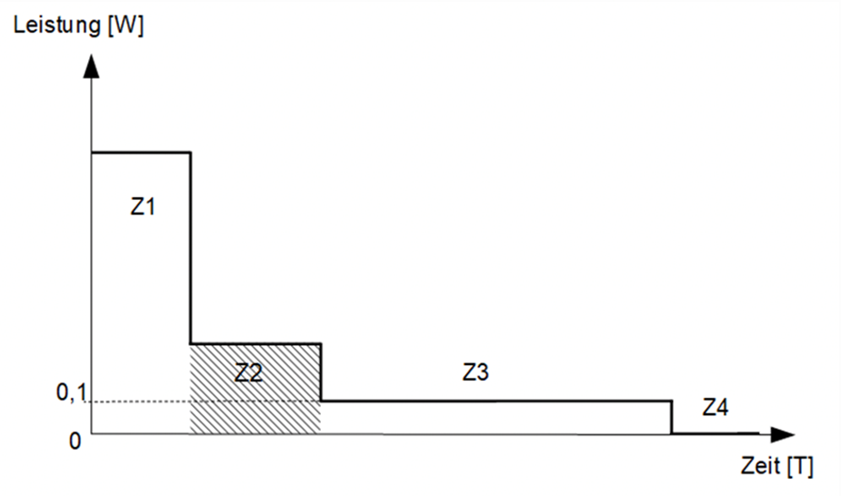
Quelle: Umweltzeichen Blauer Engel für Datenträgervernichter (DE-UZ 174, Ausgabe Januar 2018)
Z1: Betriebszustand
Z2: Bereitschaft (Motor läuft nicht) (max. 1 Wh)
Z3: Bereitschaft Standby (max. 0,1 W)
Z4: Aus-Zustand (0 W)

Anhang B: Zuordnung von Gefahrenkategorien und H-Sätzen
Folgende Tabelle ordnet den Gefahrenkategorien der generell ausgeschlossen Stoffe, die entsprechenden Gefahrenhinweise (H-Sätze) zu.
CLP-Verordnung (EG) Nr. 1272/2008
Gefahren-  kategorie | Gefahrenhinweise
Gefahren-  kategorie | H-Satz | Wortlaut
karzinogene Stoffe
Carc. 1A  Carc. 1B | H350 | Kann Krebs erzeugen
Carc. 1A  Carc. 1B | H350i | Kann beim Einatmen Krebs erzeugen
Carc. 2 | H351 | Kann vermutlich Krebs erzeugen.
keimzellmutagene Stoffe
Muta. 1A  Muta. 1B | H340 | Kann genetische Defekte verursachen.
reproduktionstoxische Stoffe
Repr. 1A  Repr. 1B | H360D | Kann das Kind im Mutterleib schädigen.
Repr. 1A  Repr. 1B | H360F | Kann die Fruchtbarkeit beeinträchtigen.
Repr. 1A  Repr. 1B | H360FD | Kann die Fruchtbarkeit beeinträchtigen. Kann das Kind im Mutterleib schädigen.
Repr. 1A  Repr. 1B | H360Df | Kann das Kind im Mutterleib schädigen. Kann vermutlich die Fruchtbarkeit beeinträchtigen.
Repr. 1A  Repr. 1B | H360Fd | Kann die Fruchtbarkeit beeinträchtigen. Kann vermutlich das Kind im Mutterleib schädigen.
umweltgefährdende Stoffe
Aquatic  Chronic 1 | H410 | Sehr giftig für Wasserorganismen mit langfristiger Wirkung
Quelle: Umweltzeichen Blauer Engel für Datenträgervernichter (DE-UZ 174, Ausgabe Januar 2018)

Als Nachweis sind die jeweils unter „Anmerkung“ genannten Dokumente dem ausgefüllten Fragebogen beizufügen.

